**Информация по проведению информационно-разъяснительной работе обязательного социального медицинского страхования в Ортакской средней школе**

5сентября 2018 года в Ортакской СШ при участий учителей в составе 22 человек и техперсонала в составе 12 человек проведена информационно-разъяснительная работа по системе обязательного социального медицинского страхования . Были затронуты вопросы оплаты отчисления и взносы, оказания медицинской помощи, в условиях новой модели гарантированного объема бесплатной медицинской помощи, преимущества от ОСМС, кто освобожден от уплаты взносов и тд,

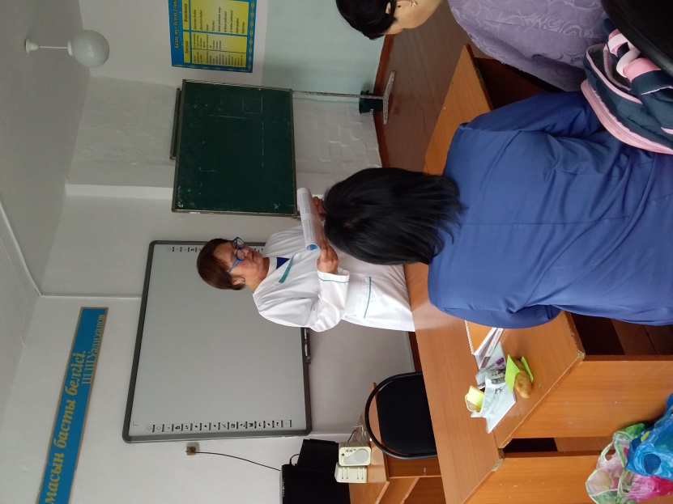 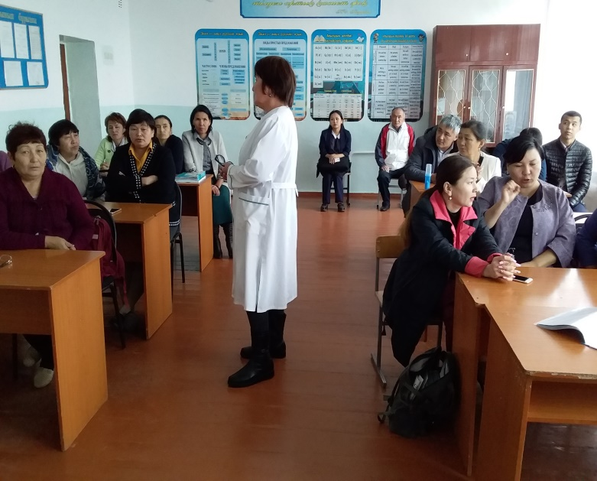

Медсестра школы Туребекова Ш.А.